TUGAS PENDAHULUAN

PRAKTIKUM 5

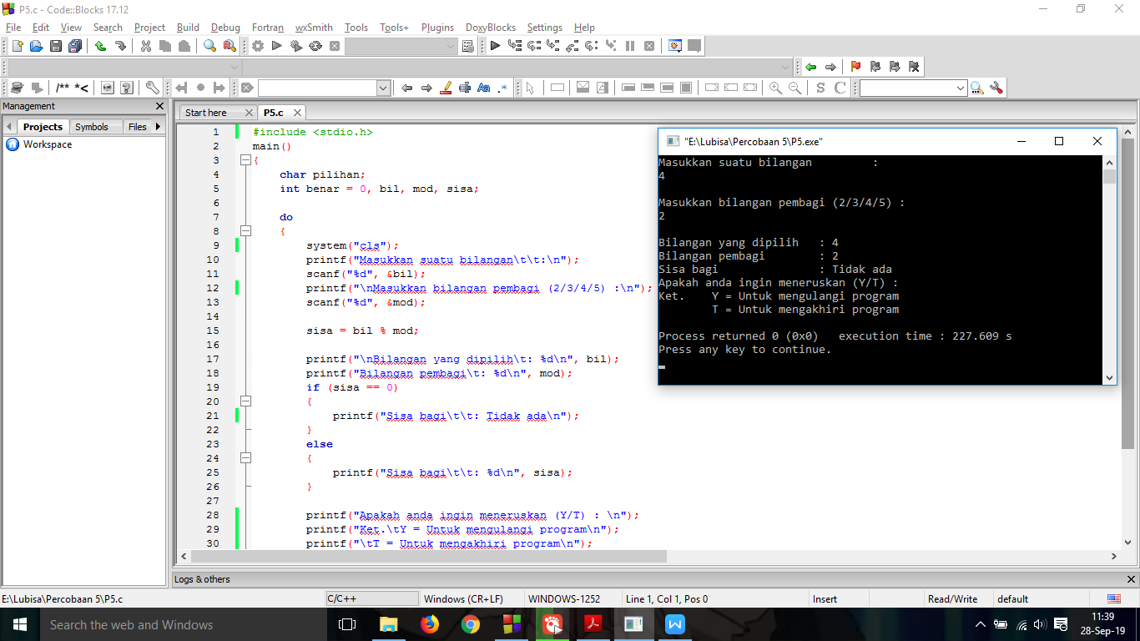

#include <stdio.h>

main()

{

char pilihan;

int benar = 0, bil, mod, sisa;

do

{

system("cls");

printf("Masukkan suatu bilangan\t\t:\n");

scanf("%d", &bil);

printf("\nMasukkan bilangan pembagi (2/3/4/5) :\n");

scanf("%d", &mod);

sisa = bil % mod;

printf("\nBilangan yang dipilih\t: %d\n", bil);

printf("Bilangan pembagi\t: %d\n", mod);

if (sisa == 0)

{

printf("Sisa bagi\t\t: Tidak ada\n");

}

else

{

printf("Sisa bagi\t\t: %d\n", sisa);

}

printf("Apakah anda ingin meneruskan (Y/T) : \n");

printf("Ket.\tY = Untuk mengulangi program\n");

printf("\tT = Untuk mengakhiri program\n");

pilihan = getch();

benar = (pilihan == 'T') || (pilihan == 't');

}

while (!benar);

}

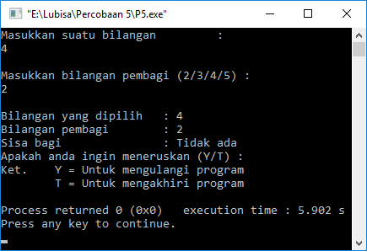

PERCOBAAN

PRAKTIKUM 5

1. Percobaan 1

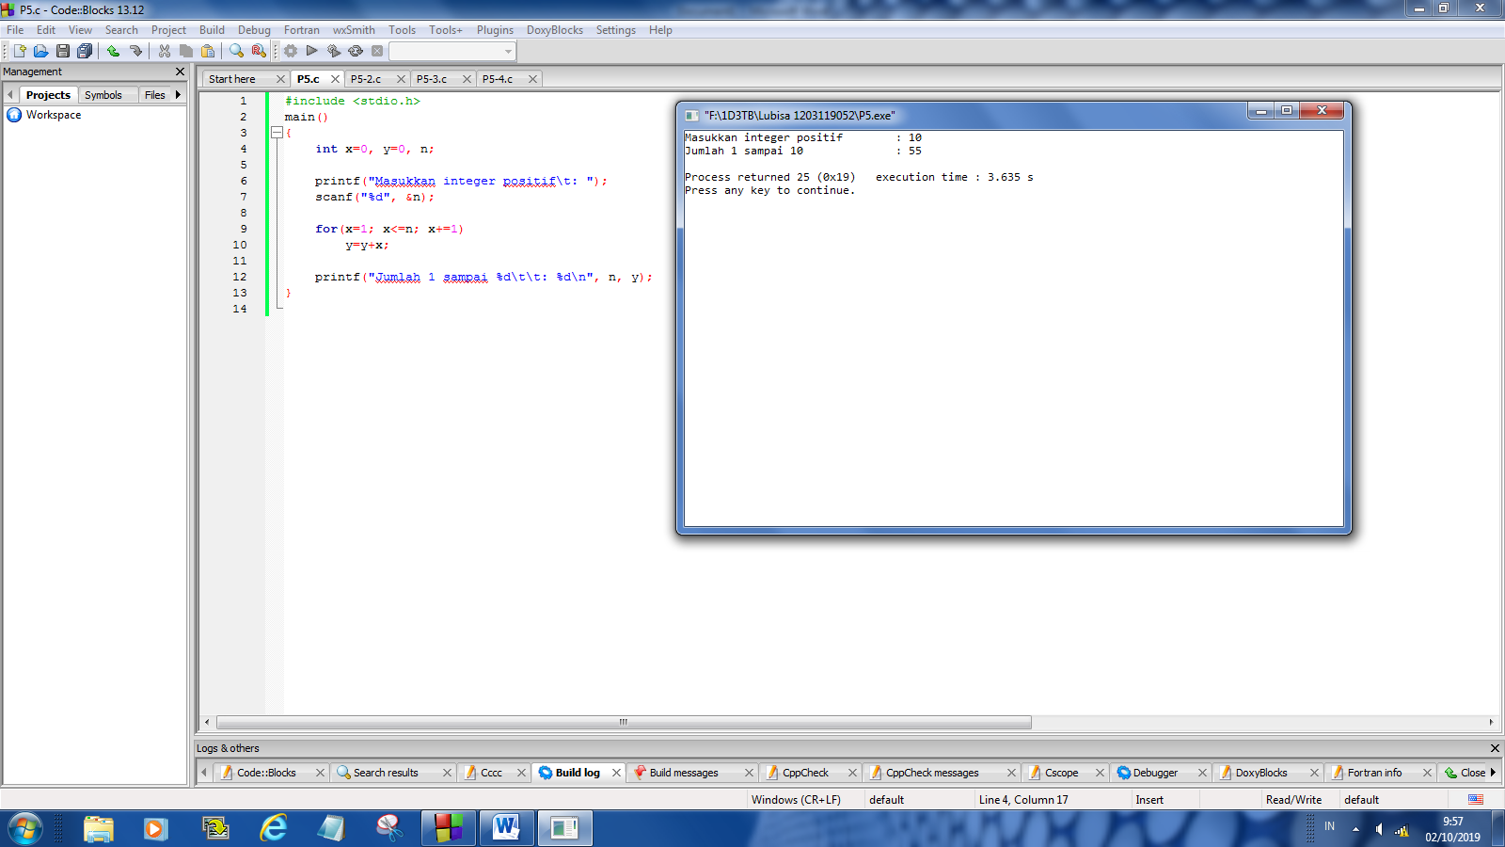

#include <stdio.h>

main()

{

int x=0, y=0, n;

printf("Masukkan integer positif\t: ");

scanf("%d", &n);

for(x=1; x<=n; x+=1)

y=y+x;

printf("Jumlah 1 sampai %d\t\t: %d\n", n, y);

}

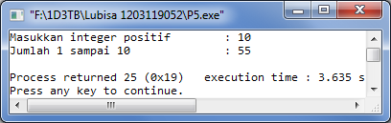

1. Percobaan 2

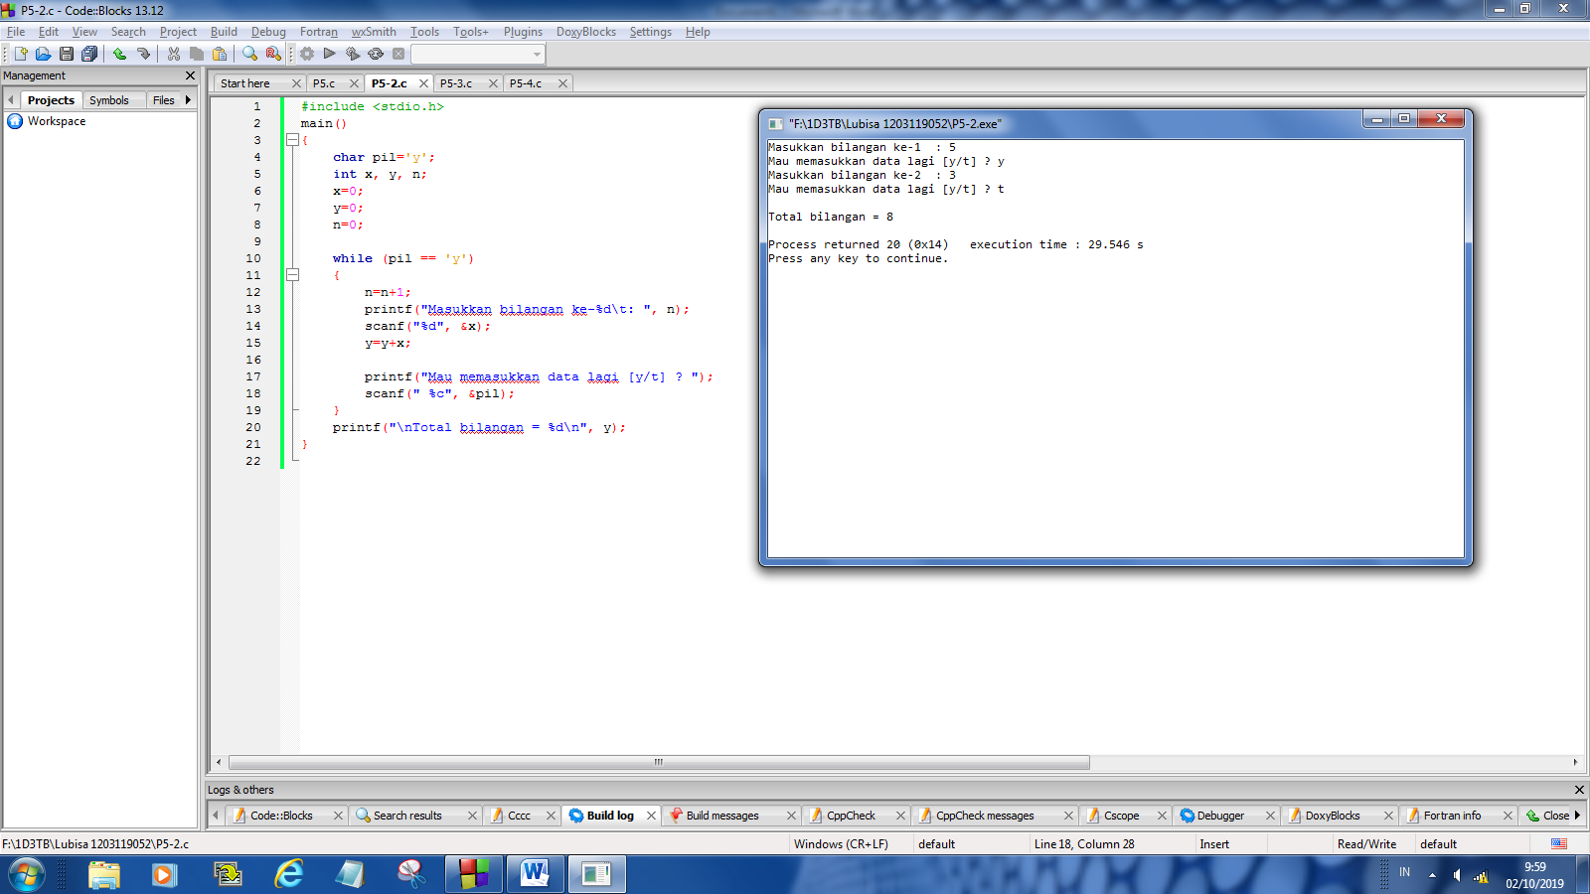

#include <stdio.h>

main()

{

char pil='y';

int x, y, n;

x=0;

y=0;

n=0;

while (pil == 'y')

{

n=n+1;

printf("Masukkan bilangan ke-%d\t: ", n);

scanf("%d", &x);

y=y+x;

printf("Mau memasukkan data lagi [y/t] ? ");

scanf(" %c", &pil);

}

printf("\nTotal bilangan = %d\n", y);

}

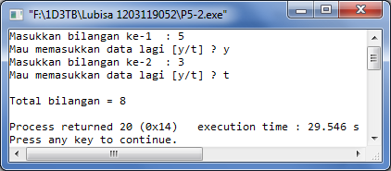

1. Percobaan 3

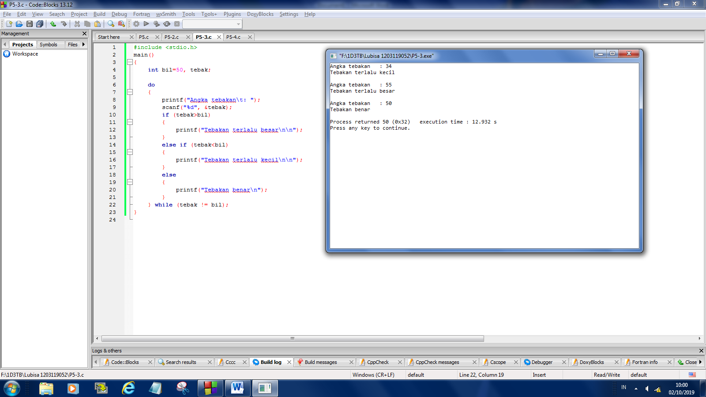

#include <stdio.h>

main()

{

int bil=50, tebak;

do

{

printf("Angka tebakan\t: ");

scanf("%d", &tebak);

if (tebak>bil)

{

printf("Tebakan terlalu besar\n\n");

}

else if (tebak<bil)

{

printf("Tebakan terlalu kecil\n\n");

}

else

{

printf("Tebakan benar\n");

}

} while (tebak != bil);

}

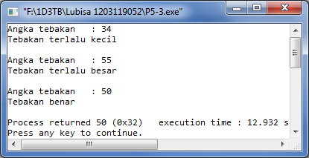

1. Percobaan 4

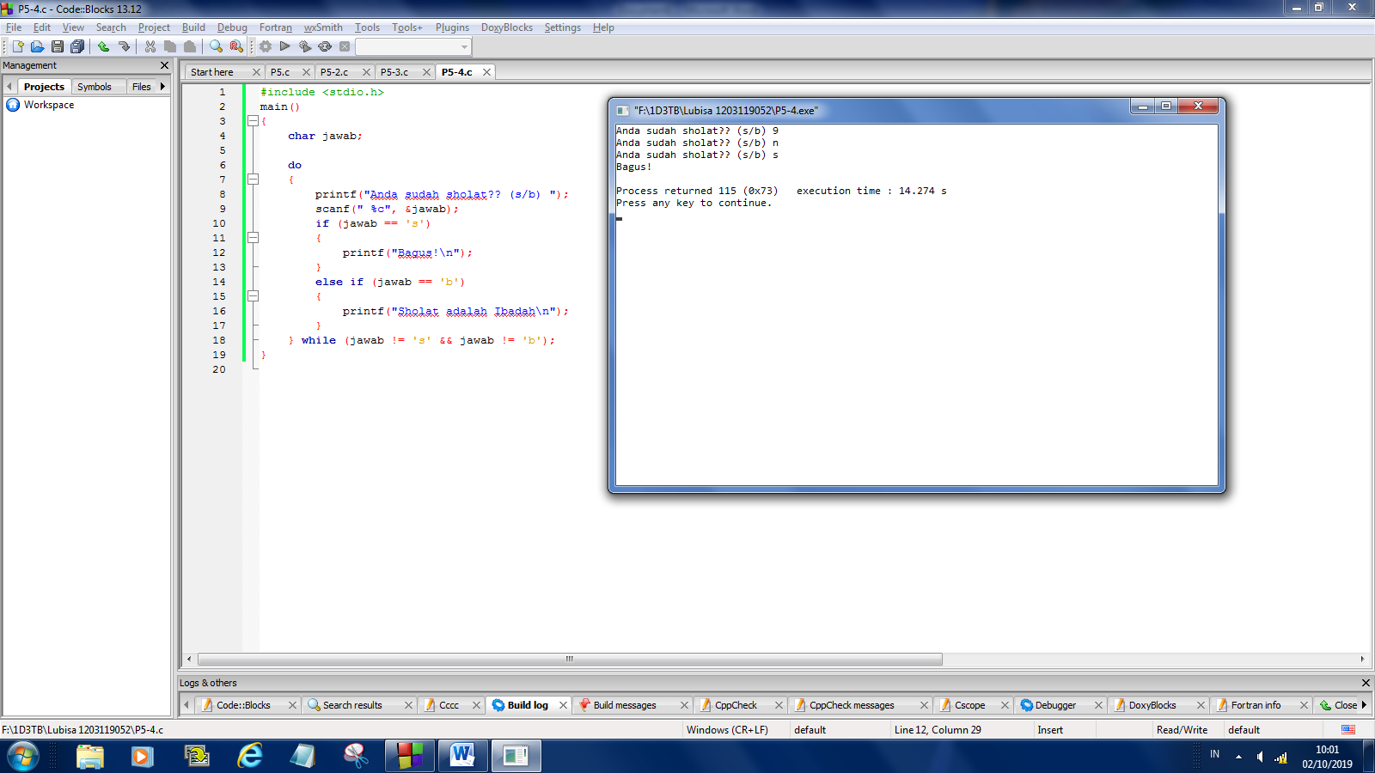

#include <stdio.h>

main()

{

char jawab;

do

{

printf("Anda sudah sholat?? (s/b) ");

scanf(" %c", &jawab);

if (jawab == 's')

{

printf("Bagus!\n");

}

else if (jawab == 'b')

{

printf("Sholat adalah Ibadah\n");

}

} while (jawab != 's' && jawab != 'b');

}

